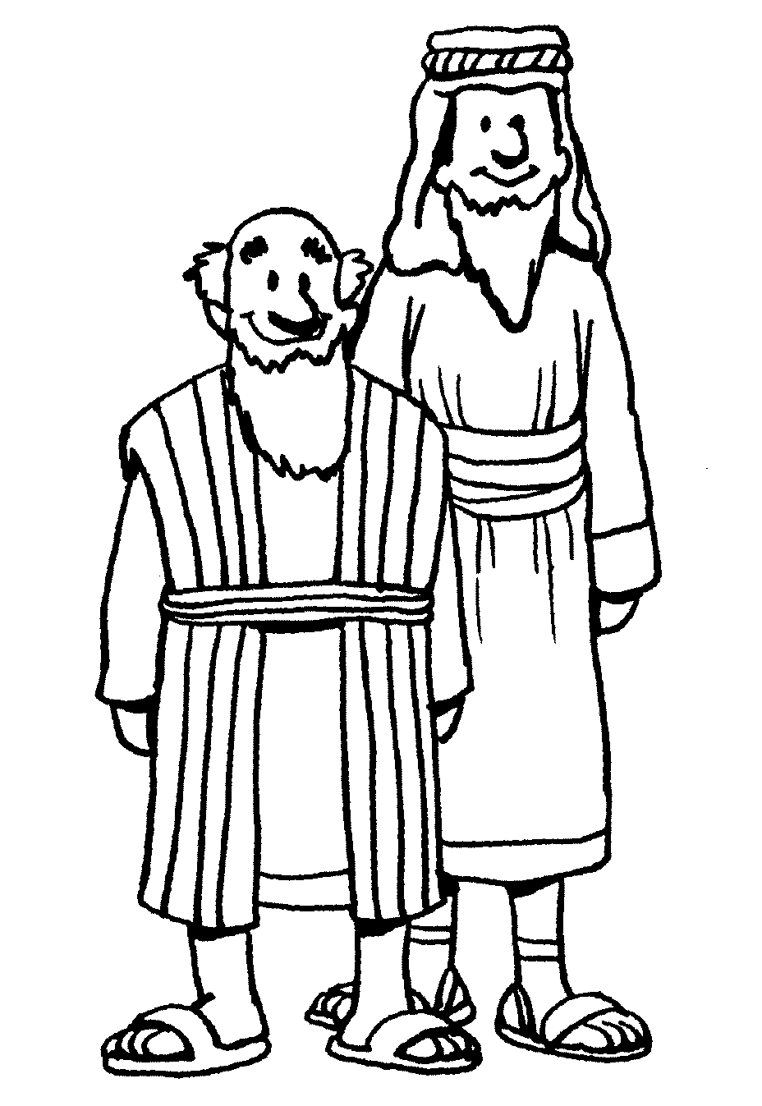
Mi
Diario
Vivir

Timoteo se Une
A Pablo y a Silas
(Hechos 16:1-5)

Nombre ____________________________
Lunes
Texto para Memorización:
Para Niños Mayores y Menores:
Llegó Pablo a Derbe y después a Listra, donde se encontró con un discípulo llamado Timoteo. Hechos 16:1 (NVI)

Lectura bíblica (Hechos 16:1)
¹ Llegó Pablo a Derbe y después a Listra, donde se encontró con un discípulo llamado Timoteo, hijo de una mujer judía creyente, pero de padre griego.

- ¿A dónde llego Pablo?
____________________________________________
- Escribe a que lugar llego después:
____________________________________________
- ¿Con quien se encontró en Listra?
____________________________________________
- ¿Cómo se llamaba el discípulo?
____________________________________________
- ¿Hijo de quien era Timoteo?
____________________________________________
____________________________________________

C Confesión de Pecados
A Adoración
P Petición
A Agradecimiento

Martes

Texto para Memorización:
Para Niños Mayores y Menores:
Llegó Pablo a Derbe y después a Listra, donde se encontró con un discípulo llamado Timoteo. Hechos 16:1 (NVI)
Lectura bíblica (Hechos 16:2-3)
² Los hermanos en Listra y en Iconio hablaban bien de Timoteo,³ así que Pablo decidió llevárselo. Por causa de los judíos que vivían en aquella región, lo circuncidó, pues todos sabían que su padre era griego.

- ¿Quiénes hablaban bien de Timoteo?
___________________________________________
- ¿Qué decidió hacer Pablo con Timoteo?
___________________________________________
- ¿Qué hizo por causa de los judíos que vivían en la región?______________________________________
- ¿Qué era lo que todos sabían acerca de Timoteo?
____________________________________________

C Confesión de Pecados
A Adoración
P Petición
A Agradecimiento

Miércoles
Texto para Memorización:
Para Niños Mayores y Menores:
Llegó Pablo a Derbe y después a Listra, donde se encontró con un discípulo llamado Timoteo. Hechos 16:1 (NVI)

Lectura bíblica (Hechos 16:4-5)

⁴ Al pasar por las ciudades, entregaban los acuerdos tomados por los apóstoles y los ancianos de Jerusalén, para que los pusieran en práctica.⁵ Y así las iglesias se fortalecían en la fe y crecían en número día tras día.

1. ¿Qué hacían Pablo y Timoteo al pasar por las ciudades?
______________________________________________
______________________________________________
2. ¿Para que les entregaban los acuerdos?
______________________________________________
3. ¿En que se fortalecían las Iglesias?
______________________________________________
4. ¿Cada cuanto crecían las Iglesias?
______________________________________________

C Confesión de Pecados
A Adoración
P Petición
A Agradecimiento
Jueves

Texto para Memorización:
Para Niños Mayores y Menores:
Llegó Pablo a Derbe y después a Listra, donde se encontró con un discípulo llamado Timoteo. Hechos 16:1 (NVI)

Con la ayuda de tus padres encuentra el texto de memoria en la sopa de letras y marca cada palabra.

L | I | S | T | R | A | Y | T | A | O
E | A | P | P | R | D | S | I | S | R
O | N | U | A | E | O | E | M | E | T
G | O | N | B | B | N | I | O | U | N
E | C | Y | L | R | D | C | T | P | O
L | R | H | O | E | E | S | E | S | C
L | L | A | M | D | O | I | O | E | N
D | I | S | C | I | U | L | O | D | E

C Confesión de Pecados
A Adoración
P Petición
A Agradecimiento
Viernes
Texto para Memorización:
Para Niños Mayores y Menores:
Llegó Pablo a Derbe y después a Listra, donde se encontró con un discípulo llamado Timoteo. Hechos 16:1 (NVI)
Lectura bíblica (Hechos 16:1-5)

¹ Llegó Pablo a Derbe y después a Listra, donde se encontró con un discípulo llamado Timoteo, hijo de una mujer judía creyente, pero de padre griego.² Los hermanos en Listra y en Iconio hablaban bien de Timoteo,³ así que Pablo decidió llevárselo. Por causa de los judíos que vivían en aquella región, lo circuncidó, pues todos sabían que su padre era griego.⁴ Al pasar por las ciudades, entregaban los acuerdos tomados por los apóstoles y los ancianos de Jerusalén, para que los pusieran en práctica.⁵ Y así las iglesias se fortalecían en la fe y crecían en número día tras día.

Muy bien amiguito (a) para entender el pasaje, hagamos un breve repaso.
Veamos porque la biblia dice: pero de padre griego. La razón es porque a los griegos los veían igual que a los gentiles quienes eran considerados inmundos porque no venían de la familia judía y no obedecían la ley de Dios.
Timoteo quien era hijo de padre griego tenia buen testimonio pues la gente hablaba bien de el.
Al igual que Timoteo algunos de nosotros somos hijos de un padre inconverso lo cual nos da libertad para desobedecer a Dios.
- ¿Quién era el padre de Timoteo?
____________________________________________
- ¿Cómo eran considerados los griegos?
____________________________________________
- ¿Qué dice la gente de ti y de mí?
____________________________________________
- ¿Obedecerás a Dios?___________________________

C Confesión de Pecados
A Adoración
P Petición
A Agradecimiento

Sábado

Texto para Memorización:
Para Niños Mayores y Menores:
Llegó Pablo a Derbe y después a Listra, donde se encontró con un discípulo llamado Timoteo. Hechos 16:1 (NVI)
Recordando la historia colorea estos personajes

C Confesión de Pecados
A Adoración
P Petición
A Agradecimiento

Domingo

Texto para Memorización:
Para Niños Mayores y Menores:
Llegó Pablo a Derbe y después a Listra, donde se encontró con un discípulo llamado Timoteo. Hechos 16:1 (NVI)

- Con una mano cubre el texto de memoria y con la otra escríbelo:____________________________________
____________________________________________
____________________________________________
2. Escribe el tema de la semana:____________________
____________________________________________
3. Invita a tus padres y amiguitos a asistir a la Iglesia
Contigo.
4. Escribe la cita bíblica de la semana:
____________________________________________

C Confesión de Pecados
A Adoración
P Petición
A Agradecimiento

…No se olvide de llevar su libro a la iglesia para entregar su tarea….

